Мальцева О.В.,
педагог дополнительного образования
первой квалификационной категории

Линейные алгоритмы в универсальных учебных действиях на театральных занятиях

Введение новых стандартов в образовании требует и нового взгляда педагогов на организацию учебной деятельности, поиска и внедрения наиболее эффективных форм, методов и приёмов обучения и воспитания в воспитательно-образовательный процесс. В связи с этим, на первый план, выходит привитие обучающимся системы универсальных учебных действий, как наиболее продуктивной формы освоения теоретических знаний и практических умений.
В театральной деятельности применение универсальных учебных действий находит широкое применение, как и в любой другой деятельности, которая носит практико-ориентированный характер. Так как целью театральных занятий является обучение детей сценической грамоте, которая требует от юных актёров строгой логики и последовательности действий в сценическом представлении, то наиболее продуктивной формой творческой деятельности является построение алгоритмов.
Алгоритм представляет собой набор инструкций, описывающих порядок действий исполнителя для достижения результата за конечное число действий при любом наборе исходных данных (материал Википедии).
Виды алгоритмов.
Линейный алгоритм: команды выполняются последовательно, одна за другой. Примером линейного алгоритма может служить алгоритм заварки чая.
Разветвляющийся алгоритм: порядок следования команд может быть разный в зависимости от того, какова окружающая обстановка. Примером разветвляющегося алгоритма может служить алгоритм перехода улицы.
Циклический алгоритм: некоторые действия повторяются несколько раз (в информатике говорят, что выполняется цикл). Существуют два вида циклических алгоритмов. В одном из них мы знаем заранее, сколько раз надо сделать эти действия, в другом мы должны остановиться лишь тогда, когда выполним работу, то есть наши действия прекращаются при выполнении какого-то условия. Примером цикла первого типа является наша жизнь в рабочие дни (от понедельника до субботы) – мы выполняем 6 раз почти одни и те же действия. Пример цикла второго типа – алгоритм распилки бревна: мы не можем заранее сказать, сколько раз нам надо провести пилой от себя и на себя - это зависит от плотности дерева, качества пилы и наших усилий. Однако мы точно знаем, что надо закончить работу, когда очередное отпиленное полено упадет на землю.
В своей работе я применяю алгоритмы как на ранней стадии обучения во время проведения тренинговых занятий, так и в течение всего образовательного процесса. К необходимости создания алгоритмических схем привело понимание значения использования алгоритма «простраивания» самого занятия и его отдельных частей.
Обычная схема рабочего театрального занятия строится по следующему алгоритму:
- Приветствие. Разминка (тренинг) – 30 мин.;
- Театральные игры и упражнения. Этюдная работа – 50 мин.;
- Рефлексия занятия. Подведение итогов – 10 мин.
Каждая часть занятия имеет своё назначение и предваряет следующую, более насыщенную учебным материалом. Заданный педагогом темп и ритм нарастает по мере приближения момента рефлексии всего занятия в виде совместных выводов детей и педагога о достижении цели занятия. Причём, в начале занятия конкретная цель не оговаривается. К выводу дети приходят путём собственных усилий, наблюдений и умозаключений в самостоятельной или групповой работе.
После выработки собственной педагогической тактики, прошедшей проверку временем, я пришла к выводу, что алгоритмическое построение весьма подходит для более продуктивной подачи материала, если применить его в виде наглядно-схематических таблиц.
За основу своей методики над составлением этюдов, я использовала материалы уроков информатики «Линейные алгоритмы». В линейном алгоритме команды выполняются последовательно, одна за другой. Примером линейного алгоритма может служить алгоритм заварки чая.
Разберём на примере линейного алгоритма. Составим блок-схему линейного алгоритма по знакомому всем тексту сказки «Колобок».

Линейный алгоритм сказки «Колобок»
(блок-схема)

Лиса съела колобка

Повстречал зайца

Повстречал волка

Повстречал медведя

Повстречал лису
Убежал колобок от бабушки и дедушки

- Убежал колобок от бабушки и дедушки;
- Повстречал зайца;
- Повстречал волка;
- Повстречал медведя;
- Повстречал лису;
- Лиса съела колобка.
В овале – условие алгоритма.
В прямоугольнике – действие алгоритма.
АЛГОРИТМ ПОСТАНОВОЧНОГО ЭТЮДА
Примерная композиция этюда «В маникюрном салоне»:
• Экспозиция. Стол, два стула, на одном сидит маникюрша, читает журнал.
• Завязка. В зал входит дама-клиентка, садится за столик. Начинается сеанс маникюра.
• Развитие событий. Работница салона обслуживает клиентку, попутно ведя разговор с воображаемой подругой за стенкой, время от времени убегает «поговорить с ней» за кулисы. Клиентку такая ситуация раздражает.
• Кульминация. Маникюрша в очередной раз убегает за кулисы, клиентка встает и, не заплатив деньги, покидает помещение. Можно предварительно захватить с собой пару лаков.
• Развязка. Работница возвращается на место и видит, что клиентка испарилась.
Часто в этюдах кульминация может совпадать с развязкой. Например, в вышеупомянутом этюде развитием событий могут послужить подозрительные скрипы откуда-то сверху во время сеанса, кульминация может быть абсурдной: скажем, на девушек падает люстра. Разумеется, что в таком случае она является одновременно развязкой. Главное правило кульминации – она должна в корне изменить происходящее, отношение героев и т.д., т.е. кульминация должна быть главным событием этюда.
Театральный этюд — это совокупность упражнений (простейших действий), связанных между собой по смыслу. Этюд состоит из:
1.Завязки (знакомство с персонажем, местом и условиями)
2.События
3. Основной части (преодоление препятствийпри помощи актерских приспособлений)
4. Кульминации (наивысшей эмоциональной точки этюда)
5. Развязки (исход, разрешение ситуации).

Линейный алгоритм этюда по сказке «Колобок»

ЗАВЯЗКА
Испекла бабка колобка
СОБЫТИЕ 5  Встретил лису  СОБЫТИЕ 4  Встретил медведя  СОБЫТИЕ 3  Встретил волка  СОБЫТИЕ 2  Встретил зайца  СОБЫТИЕ 1  Колобок покатился | - Испекла бабка колобка. Поставила его на окошко, остужать.  - Колобок спрыгнул с окошка и покатился в лес.  - Встретил зайца. Подразнил его песенкой. Убежал.  - Встретил волка. Подразнил его песенкой. Убежал.  - Встретил медведя. Подразнил его песенкой. Убежал.  - Встретил лису. Подразнил её песенкой.  - Лиса схитрила и попросила колобка подойти поближе.  - Колобок встал поближе и начал петь песенку.  - Лиса съела колобка.
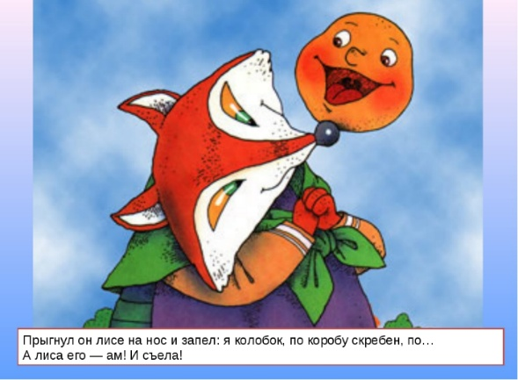
ОСНОВНОЕ СОБЫТИЕ 6
Лиса схитрила

СОБЫТИЕ 7
Колобок встал поближе

РАЗВЯЗКА
(КУЛЬМИНАЦИЯ)
Лиса съела колобка
В результате усвоения определённой схемы, последовательности работы в постановке этюда, дети получают готовую универсальную схему, которую могут применять в самостоятельной или групповой работе.
Первое же применение методики, с использованием предварительного прорисовывания схемы поэтапности действий, дало положительный результат. Дети стали самостоятельно контролировать и корректировать собственные работы. Закреплением материала послужило совместное обсуждение готовых работ, выявление ошибок и неточностей, повторное проигрывание с исправлениями.
Разработанная методика опирается на основные педагогические принципы:
- наглядности;
- научности (предметные и метапредметные связи);
- систематичности и последовательности;
- доступности;
- связи с жизнью;
- сознательности и активности;
- прочности усвоения знаний, умений, навыков;
- индивидуального подхода;
- эмоциональности обучения.
Опыт показывает, что благодаря использованию внедрения алгоритмического метода, в сочетании с наглядностью приводит к более глубокому и детальному усвоению материала на театральных занятиях и побуждает детей к самостоятельному поиску решения поставленных педагогом задач при помощи освоенных учебных универсальных действий. То есть, в работе над этюдами и в последующей постановочной работе дети могут пользоваться готовой схемой построения самостоятельно, выбирая собственные решения с применением ранее полученных знаний, умений и навыков.
Таким образом, методика использования линейного алгоритма является одним из наиболее эффективных универсальных учебных действий в тренинговом занятии и постановочной работе объединения театрального направления.
Отдельного рассмотрения требуют разветвляющиеся и циклические алгоритмы, которые используются на следующих этапах постановочной работы. Но они имеют особую специфику применения и требуют более тщательного подхода.

Источники.
- Вишнякова С.М. Профессиональное образование Словарь. Ключевые понятия, термины, актуальная лексика. — М. НМЦ СПО, 1999. — 538 с.
- Материалы сайта «Инфоурок»
- http://infourok.ru/proekt_algoritmy_v_skazkah_i_poslovicah-185104.htm
- Театральный этюд как источник творческого воображения детей. http://nsportal.ru/shkola/materialy-k-attestatsii/library/2014/12/11/teatralnyy
-etyud-kak-istochnik-tvorcheskogo
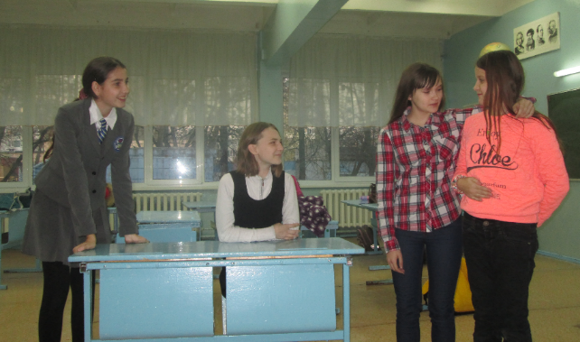
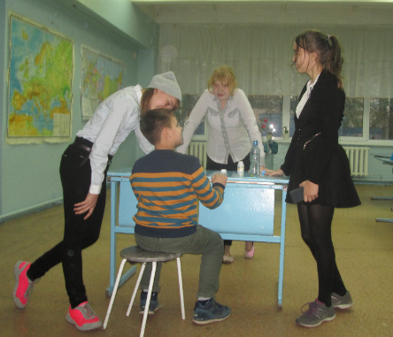

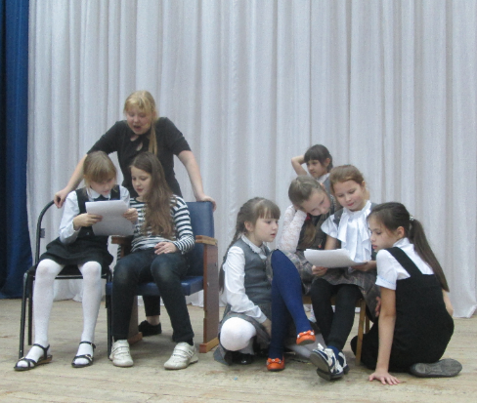
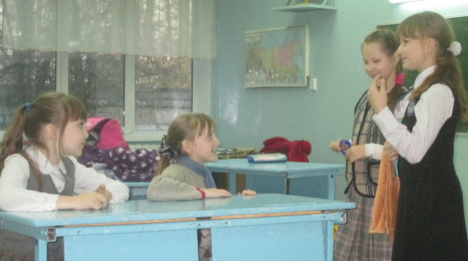

РАЗВЯЗКА
(КУЛЬМИНАЦИЯ)
Лиса съела колобка

